LA DESINFECTION SIMPLIFIEE (NIVEAU1)
5 minutes


QUAND ? La procédure de nettoyage et de désinfection simplifiée (NIVEAU 1) s’effectue entre deux interventions, sur le lieu même d’évacuation de la victime (généralement le service des urgences). Elle permet de rendre le VSAB disponible. Celle-ci sera complétée, à l’arrivée au Centre de Secours, de la procédure de nettoyage et de désinfection courante (NIVEAU 2).Elle dure environ 5 minutes et nécessite 2 opérateurs.
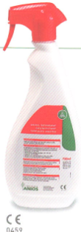
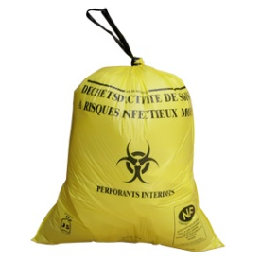
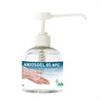


MATERIEL
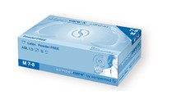

ANIOSGEL GANTS SAC DASRI SURFA SAFE ESSUIE-TOUT

COMMENT ?
- Aseptiser les mains avec un gel hydro-alcoolique type ANIOSGEL
- Mettre des gants à usage unique non stériles
- Jeter le matériel à usage unique (ex : masque o2), les consommables souillés dans le sac jaune (drap, compresses, gants, …)
- Mettre dans un haricot le matériel souillé devant être traité à la caserne.
- Vérifier qu’il ne reste pas d’instrument ou d’objets piquants ou coupants.
- Pulvériser une solution détergente-désinfectante sur toutes les surfaces et le matériel ayant été en contact avec la victime ou les intervenants : brancard, matelas immobilisateur à dépression, plans de travail, poignées de portes, attelles, colliers cervicaux… ;
- Etaler la solution pulvérisée sur ces surfaces et matériels à l’aide de papier type essuie- tout ; laisser sécher et ne pas rincer ;
- Jeter le papier dans le sac à déchets mous prévu pour les déchets d’activités de soins à risque infectieux, et fermer le sac.

REMISE EN ETAT
- Mettre un nouveau drap
- Reconditionner le matériel
- En fin d’opération aseptiser les mains avec ANIOSGEL

